北京理工大学管理与经济学院毕业典礼邀请函

尊敬的毕业生家人和朋友：
你们好！
时光荏苒、岁月匆匆，2013年6月，北京理工大学管理与经济学院2009级本科生即将完成学业，从北京理工大学扬帆启航走上各自的人生道路，怀感恩之心，承责任之重，以激情之志，寻梦想之途，在新的征程上书写精彩人生。
北京理工大学管理与经济学院一直致力于为莘莘学子创造优秀的学习条件而努力，为学生授以学识，教以为人，指以方向。您的孩子也在学校日新月异的变化和发展中，努力开拓视野，获取真知，砥砺人格，提高修养，力求学有所成，早日成才！
大学是人生最美好的时光之一，如今骊歌将起、毕业在即，我院将于2013年6月22日（周六）隆重举行管理与经济学院2013届本科生毕业典礼。毕业典礼对学生来讲是大学历程中最重要和值得纪念的时刻之一，我们真诚邀请您参加这次盛典，见证这一重要时刻，共享成功硕果，共寄美好祝愿！
一段难忘的岁月，一份难舍的情怀，一场难得的相聚，让我们共同祝福：北京理工大学明天更美好！

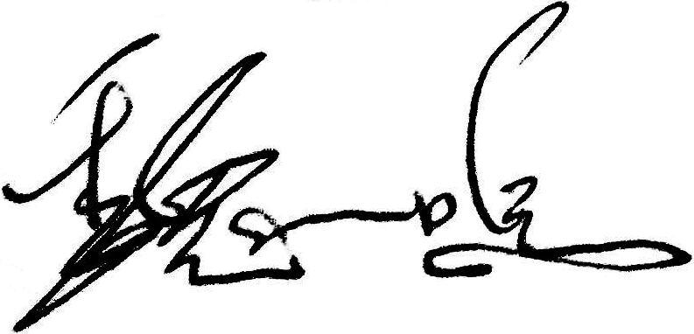

北京理工大学管理与经济学院
2013年6月20日

时间：2013年6月22日上午8:00—11:00
地点：北京理工大学中心教学楼一层报告厅

2013届全体毕业生热情欢迎您的到来！

